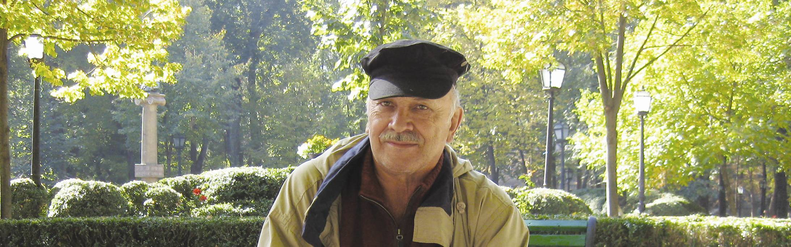

© foto, autoportret, 2014

BUCOV ANDRIEŞ
ARTIST PLASTIC CU APLICAŢII ÎN GENURILE PICTURII DE ŞEVALET ŞI MONUMENTALE, ALE SCULPTURII MONUMENTALE,
GRAFICĂ DE ŞEVALET, GRAFICĂ DE CARTE ŞI POSTERE, DESIGN TEXTIL ŞI DESIGN VESTIMENTAR; CU OPERĂ ÎN COLECŢII
PUBLICE ŞI PRIVATE DIN MULTE ŢĂRI ALE LUMII

Sa nascut la 2 Mai 1947, Chisinau, Republica Moldova
În prezent, din 1994, este cu rezidenţa în Jacksonville, Statul Florida, Statele Unite ale Americii

Formarea
1964 – 1965 Studiază în studioul personal al plasticianului Alexei Alexandrovici Vasiliev (1907-1975)
1965 – 1969 Studiază la Colegiul de Arte Plastice Alexandru Plămădeală [fosta Şcoala Republicană de Arte Plastice I.E. Repin], clasa profesorului
Colomeeţ Boris (1936-2000)
1972 – 1977 A urmat studiile la Academia Naţională de Arte din Lvov, clasa profesorului Vladimir Antonovici Ovsiiciuc, Ucraina

Consacrarea
1964 – 1969 Pictor decorator şi designer vestimentar la Teatrul de Operetă al Republicii Moldova
1972 – 1977 Expune grafică şi pictură la expoziţiile organizate de muzeul şi galeriile de arte din Lvov
1977 – 1980 Pictor pentru elaborarea de proiecte de decoruri la Asociaţia de meşteşuguri populare Artizana, Chişinău

Expoziţii personale
2008 Pictură&grafică, Centrul Expoziţional Constantin Brâncuşi, Chişinău
2013 Love from moldova [Iubesc Moldova], Biblioteca municipală Orange County Sistem/Librari Southwest Branch[Biblioteca municipală],
Orlando, SUA
2014 – 2015 Speranţă Biblioteca Naţională a Republicii Moldova

Expoziţii de grup
1969, pînă la zi, a participat la cu grafică, pictură, imprimeu, covoare la numeroase manifestări naţionale şi internaţionale în diferite ţări

Alte activităţi culturale
1980 – 1991 a colaborat cu edituri din Republica Moldova, ilustrând cărți, gen muzicale, istorie, proză, cărți pentru copii etc.
1994, pînă la zi, a participat la concursuri internaţionale în Europa. În Statele Unite ale Americii a colaborat cu o galerie de artă, a expus lucrările sale în
Saint Augustine

•
 | Ridică muntele și vino la noi.  Coboară sub pământ și vină la noi.  Arde în foc și vină la noi.  Această artă e a ta.  Această artă e a noastră.  Din dragoste pentru tine! | Ridică muntele și vino la noi.  Coboară sub pământ și vină la noi.  Arde în foc și vină la noi.  Această artă e a ta.  Această artă e a noastră.  Din dragoste pentru tine!
•

